1

RESSOURCES DE L’ENSEIGNANT
À IMPRIMER AU BESOIN

PARTICIPATION

Attentes /Activité :

 | Commence | Approche | Atteint | Surpasse

COMPLÉTION

Attentes /Activité :

 | Commence | Approche | Atteint | Surpasse

RÉFLEXION SUR UN RÉCIT

NATION AÉRONAUTIQUE : RÉCIT SUR UN AVIATEUR

Récit lu : Année : Lieu :
Qui est l’aviateur au centre de ce récit ? Résumez son histoire personnelle et sa contribution à l’aviation.

Quels ont été ses réalisations et les événements marquants de sa carrière ?

Quel impact cet aviateur a-t-il eu sur le secteur de l’aviation ?

De nos jours, de quelle façon se souvient-on de ses travaux ou comment sont-ils reconnus ?

RÉFLEXION SUR UN RÉCIT

NATION AÉRONAUTIQUE : RÉCIT SUR UNE INNOVATION

Récit lu : Année : Lieu :
Quelle est l’innovation principale abordée dans ce récit ? Décrivez l’innovation et son but.

Qui étaient les personnages clés impliqués dans cette innovation ? Décrivez brièvement leur contribution.

Expliquez comment cette innovation a été testée et mise en service.

Quels effets à long terme cette innovation a-t-elle produits, ou quel héritage a-t-elle laissé, dans le secteur de l’aviation moderne ?

LIGNE DU TEMPS DE L’AVIATION

INSTRUCTIONS ET RECOMMENDATIONS

Préparation :
- Imprimer en couleur les cartes de la ligne du temps fournies, afin de préserver leur code de couleurs et leur attrait visuel.
- Considérer la possibilité de plastifier les cartes de ligne du temps, pour améliorer leur durabilité et pour fins de réutilisation. La plastification protège les cartes contre l’usure dans un environnement de la classe.

Étapes à suivre pour créer la ligne du temps :
- Mesurer et découper des bandes de papier de construction pour créer une ligne du temps horizontale à afficher au mur de votre classe.
- Placer sur la ligne du temps des intervalles de temps ou des dates appropriés, pertinents pour le module ou le sujet à l’étude. Utiliser des marqueurs ou des étiquettes pour une bonne visibilité.
- Utiliser de la gomme adhésive ou du ruban adhésif pour fixer solidement les bandes de ligne du temps au mur, en s’assurant qu’elles sont droites et espacées régulièrement.

Ajout de cartes de ligne du temps :
À mesure que vous progressez dans les leçons et traitez de différents événements ou jalons associés au module, demander aux élèves d’ajouter les cartes de ligne du temps correspondantes à la ligne du temps sur le mur.

Participation des élèves :
Encourager les élèves à créer leurs propres cartes de ligne du temps relativement à des événements ou concepts importants qu’ils étudient dans le cadre du module. Ces cartes peuvent être ajoutées à la ligne du temps à côté des cartes fournies.

Réflexion sur la progression du module :
Dès la fin du module, la ligne du temps sur le mur servira de document visuel représentant les événements et les concepts d’importants étudiés, ainsi que les jalons d’apprentissage atteints au cours du module.

Provoquer des discussions :
Utiliser la ligne du temps achevée comme point de référence pour des discussions, des réflexions et les séances de révision. Encourager les élèves à expliquer la signification de chaque événement ou concept lorsqu’ils interagissent avec la ligne du temps.

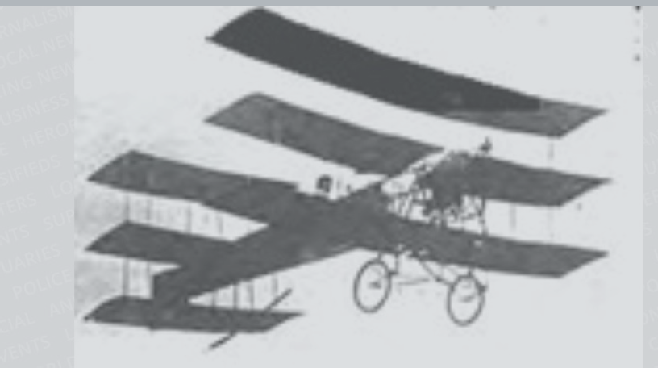

INNOVATIONS

1858
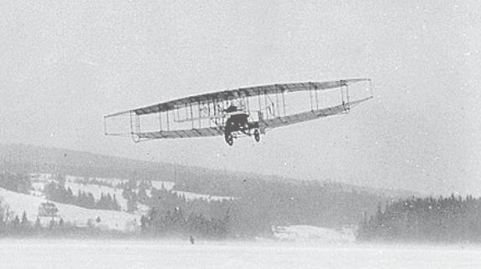
ÉVÉNEMENTS

1909
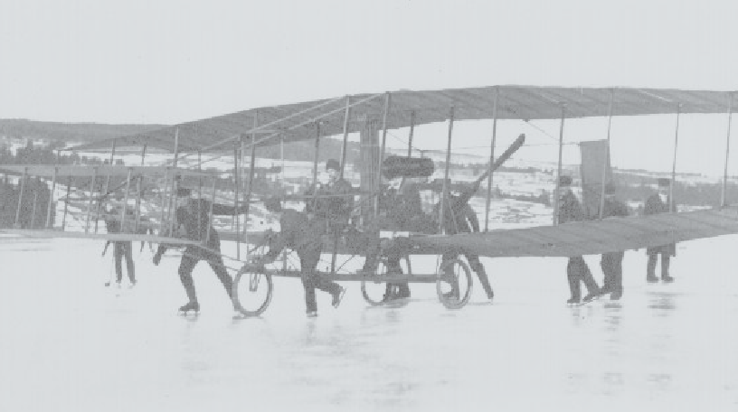

INNOVATIONS

1909
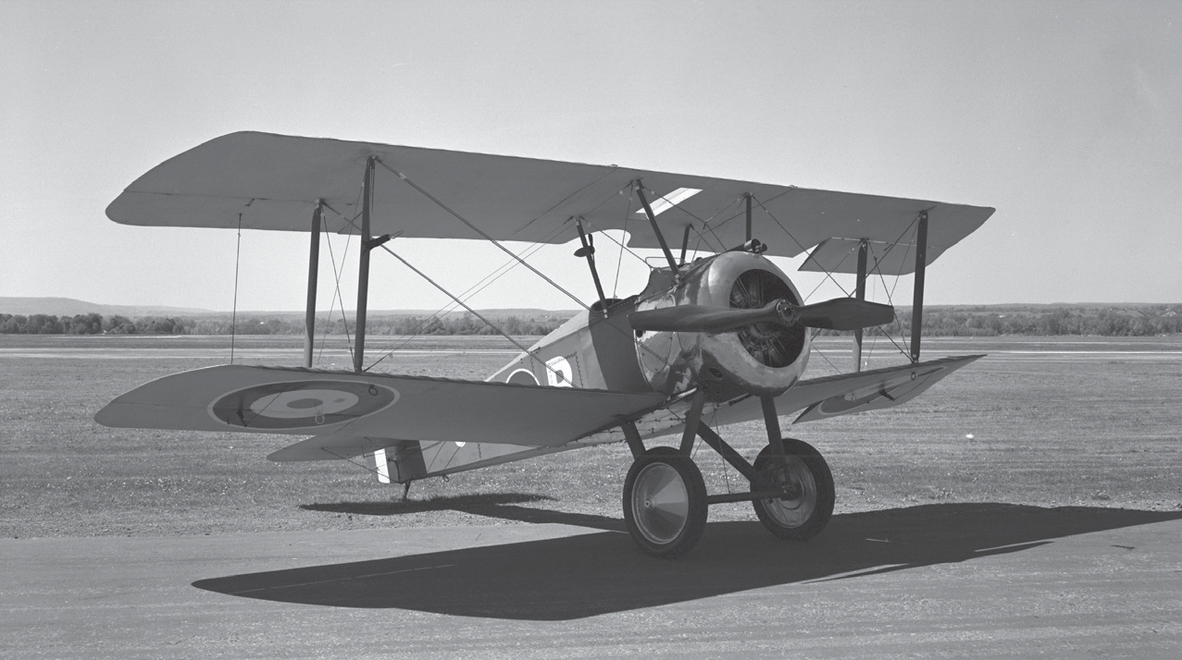
ÉVÉNEMENTS

1914

Avro Arrow

Aviation in Canada

Silver Dart

Première Guerre mondiale

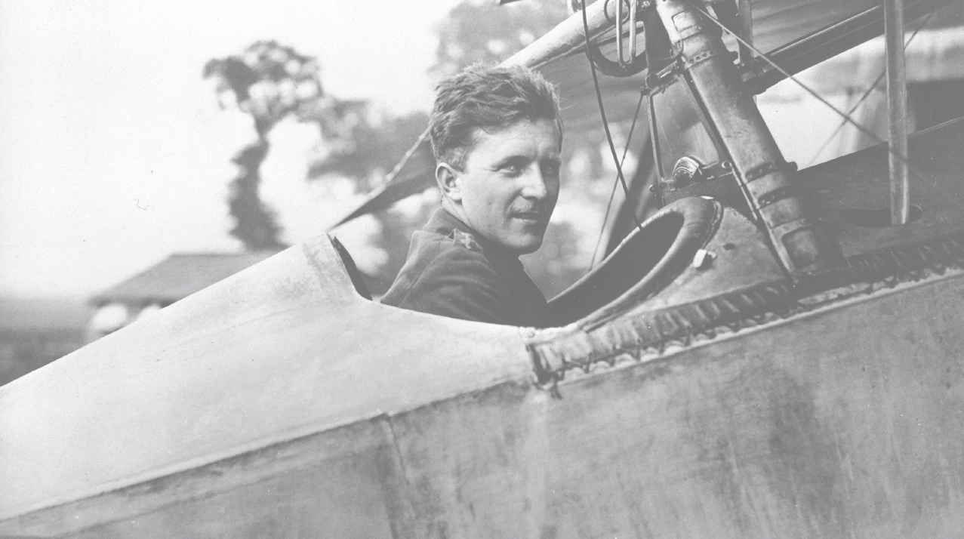
PERSONNES

1915
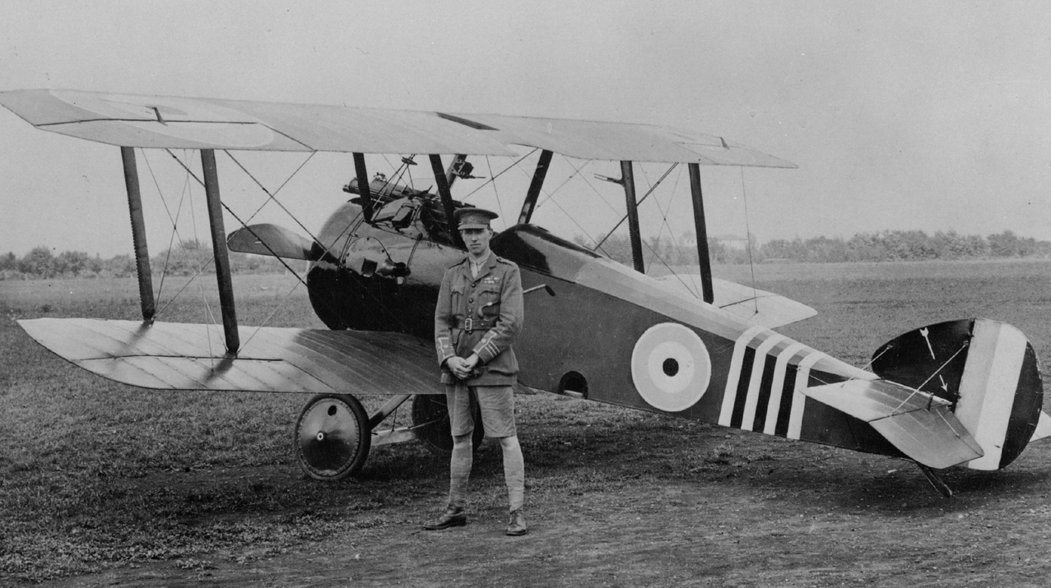
PERSONNES

1919
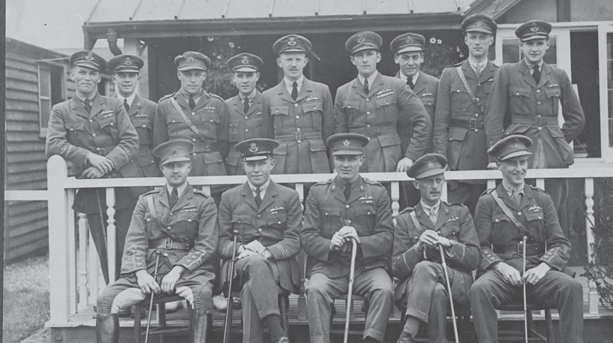
PERSONNES

1920
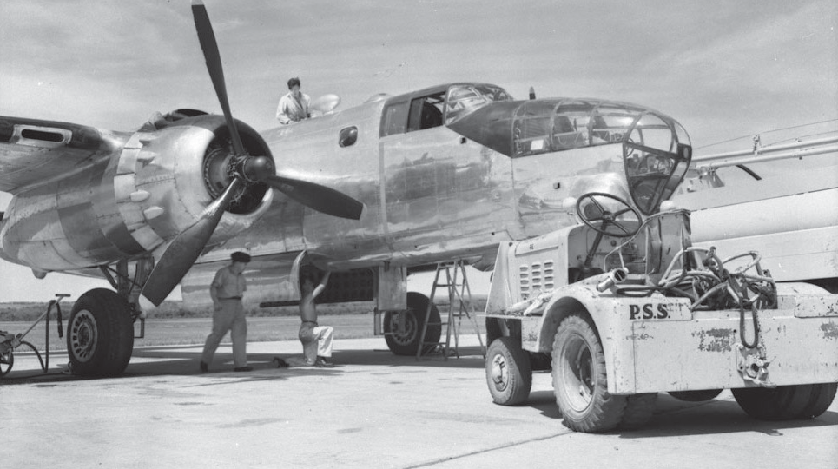
INNOVATIONS

1921

Billy Bishop

William “Billy” Barker

Force aérienne du Canada

Premier vol hotographiqu
p e

PERSONNES

1924

Aviation royale canadienne

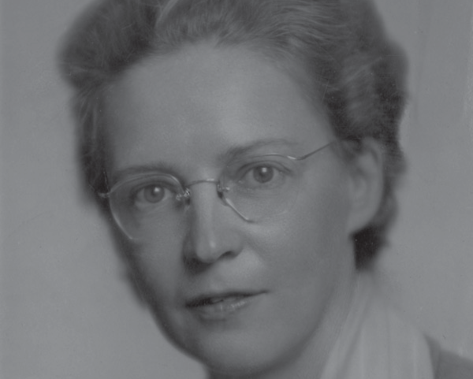
PERSONNES
1929

Elsie MacGill

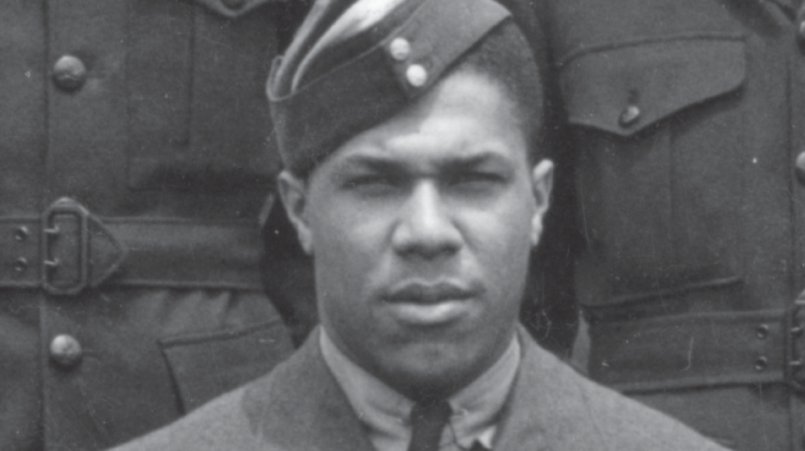
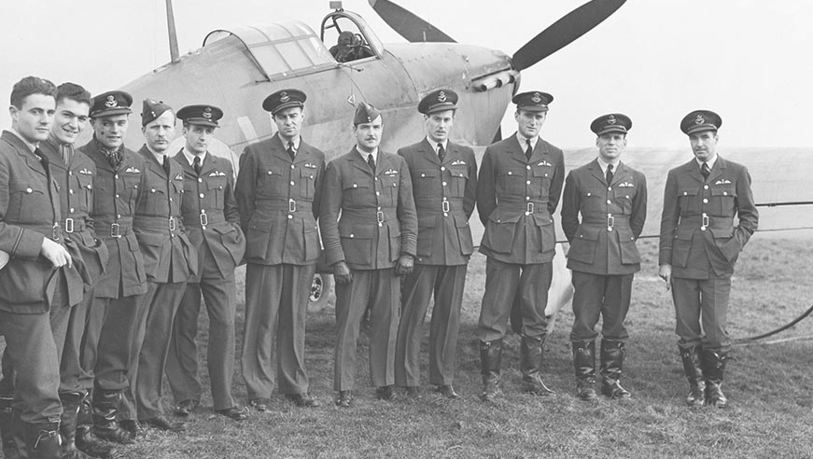
PERSONNES

1939
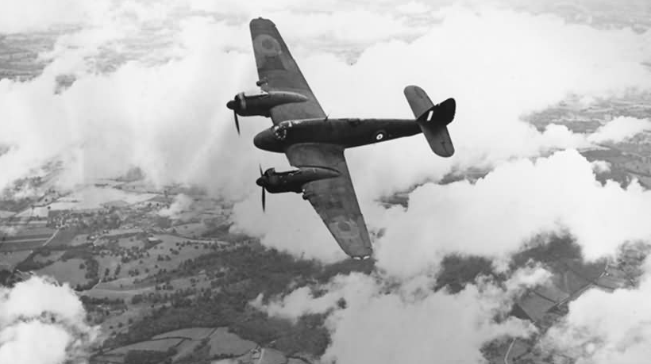
ÉVÉNEMENTS

1939

Allan Bundy

Seconde Guerre mondiale

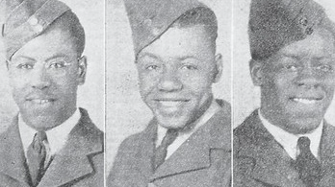
PERSONNES

1939-45
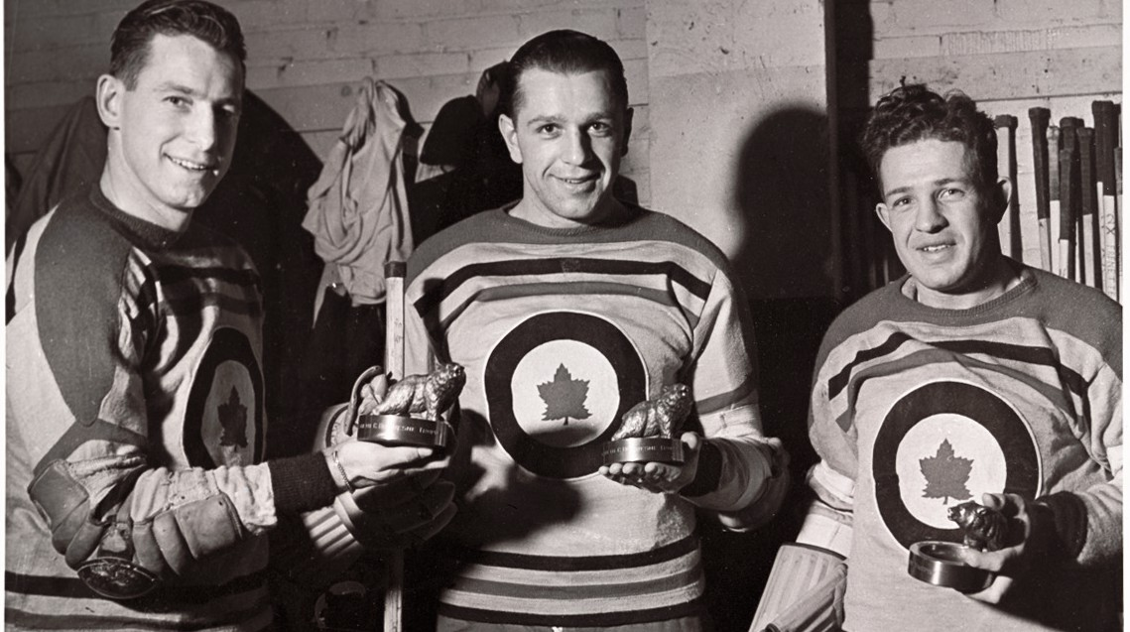
PERSONNES

1939-46
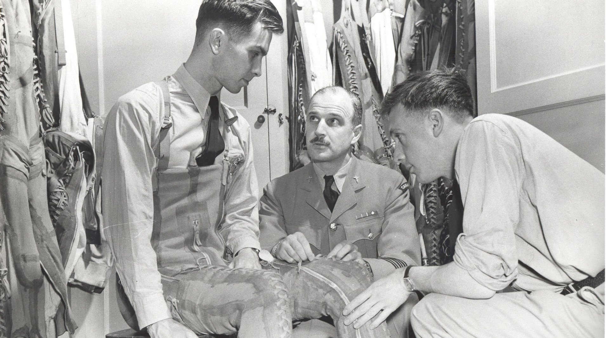
INNOVATION

1941
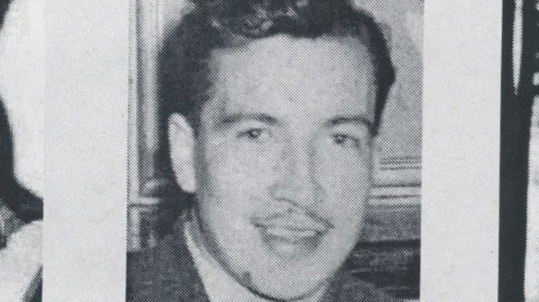
PERSONNES

1941

Les frères Carty

La ligne Kraut

La combinaison anti-g

Willard John Bolduc

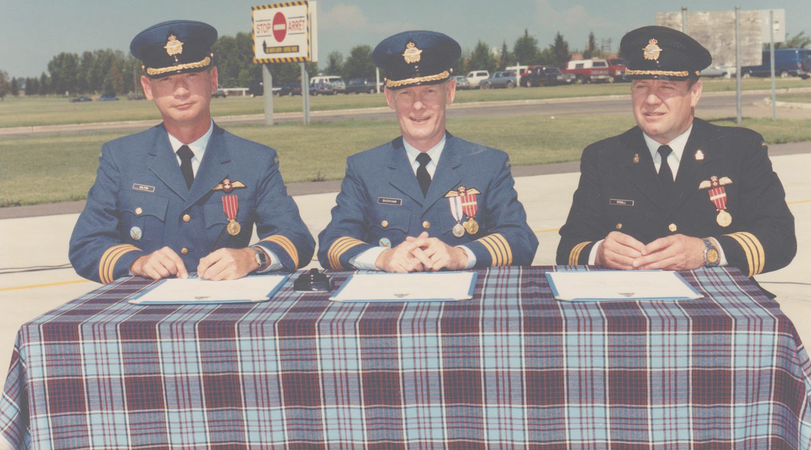
ÉVÉNEMENTS

1915
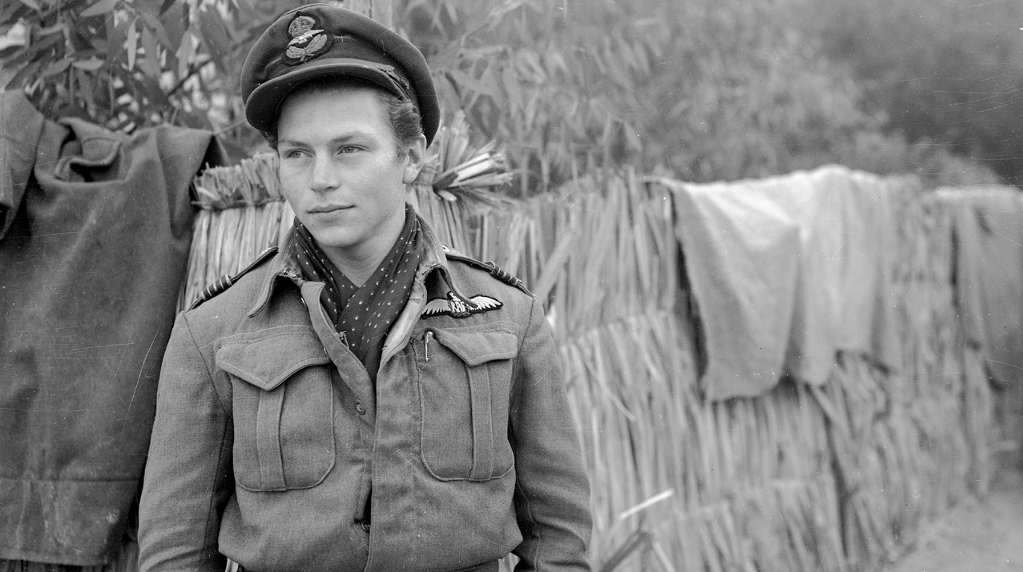
PERSONNES

1944
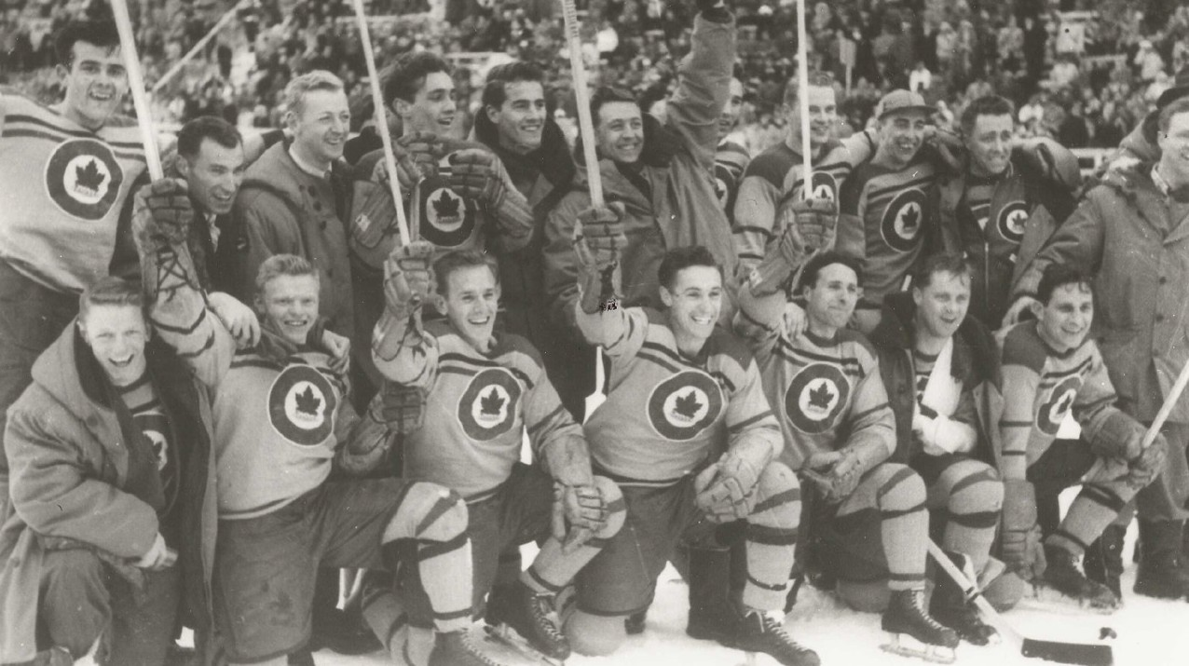
PERSONNES

1948
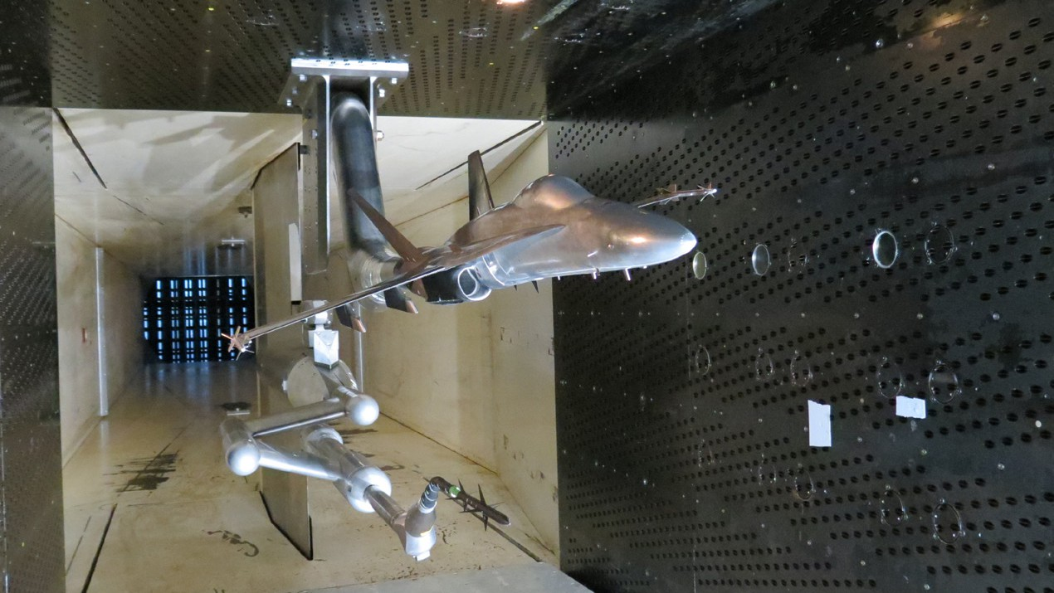
INNOVATION

1962

Le tartan de l’ARC

James “Stocky” Edwards

Les Flyers de l’ARC

Soufflerie trisonique

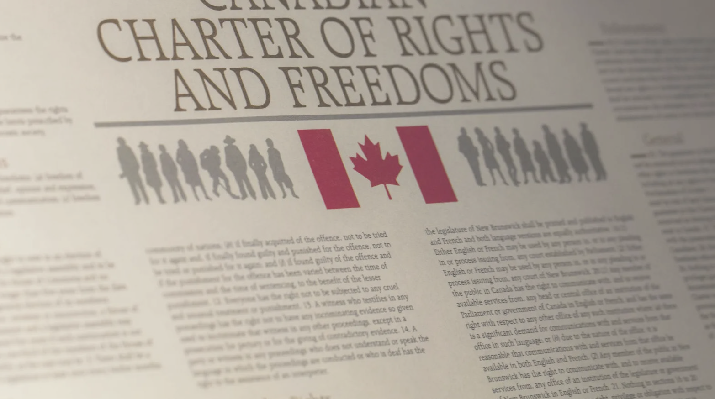
ÉVÉNEMENTS

1982
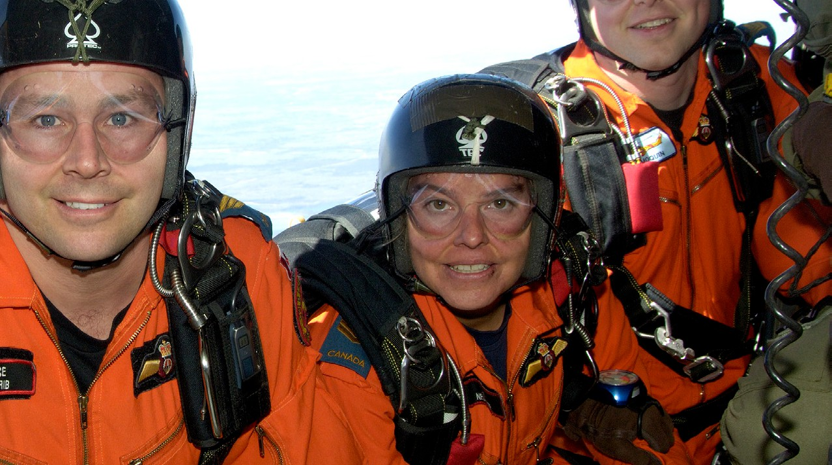
PERSONNES

1988
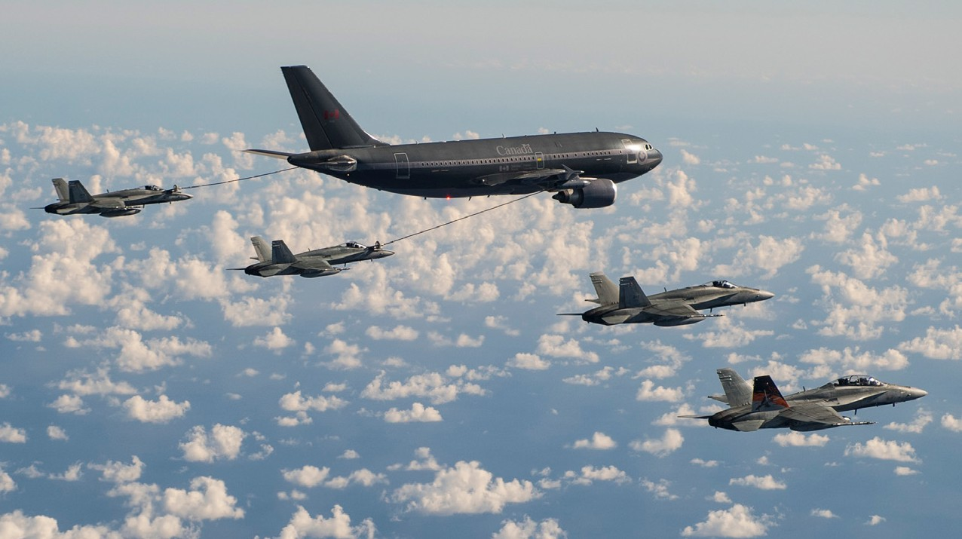
INNOVATION

1992
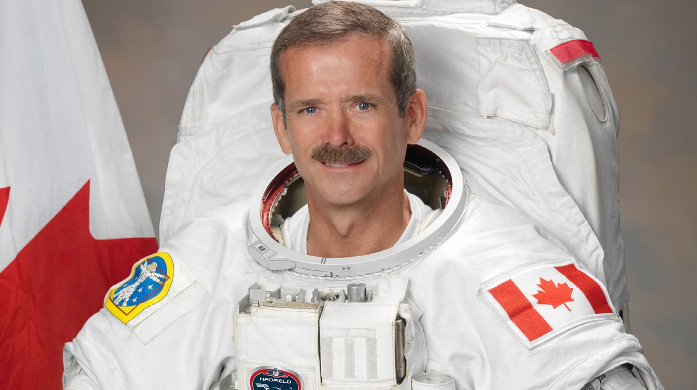
PERSONNES

1995

Charte des droits et libertés

Tammy Negraeff

CC-150 Polaris

Chris Hadfield

ÉVÉNEMENTS
INNOVATIONS
PERSONNES

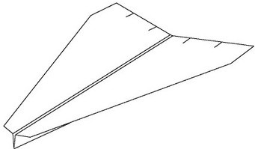
Arrow

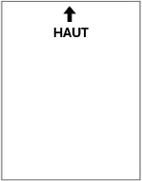
Oriente le plan à l’aide de la flèche « HAUT » dans le haut de la page. Ensuite, retourne le papier, de manière à cacher complètement les lignes de pliage.

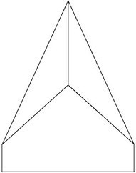
Tire le coin supérieur droit vers toi, jusqu’à ce que la ligne de pliage 1 soit visible et effectue un pli net le long de la ligne pointillée. Répète l’opération avec le coin supérieur gauche.

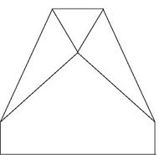
Tire le côté droit à nouveau et effectue un pli le long de la ligne 2. Répète avec le côté gauche.

Tire la pointe vers toi et effectue un pli le long de la ligne 3.

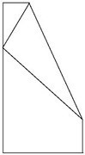
Maintenant, retourne le papier. Ensuite, tire le côté gauche pour le replier sur le côté droit et effectue un pli le long de la ligne 4, de façon à ce que les rebords extérieurs des ailes soient alignés.

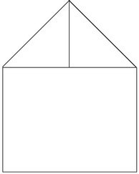
Ailerons

Replie les ailes vers le bas le long des lignes 5. Ouvre partiellement les plis que tu viens de faire de manière à ce que les ailes se tiennent droites. Découpe deux fentes, à un pouce de distance, à la portion arrière des ailes pour créer un aileron. Donne un angle dièdre aux ailes en les repliant légèrement pour les éloigner du fuselage. Les ailes doivent avoir une très légère forme en « V » lorsqu’on les regarde depuis le devant de l’avion.

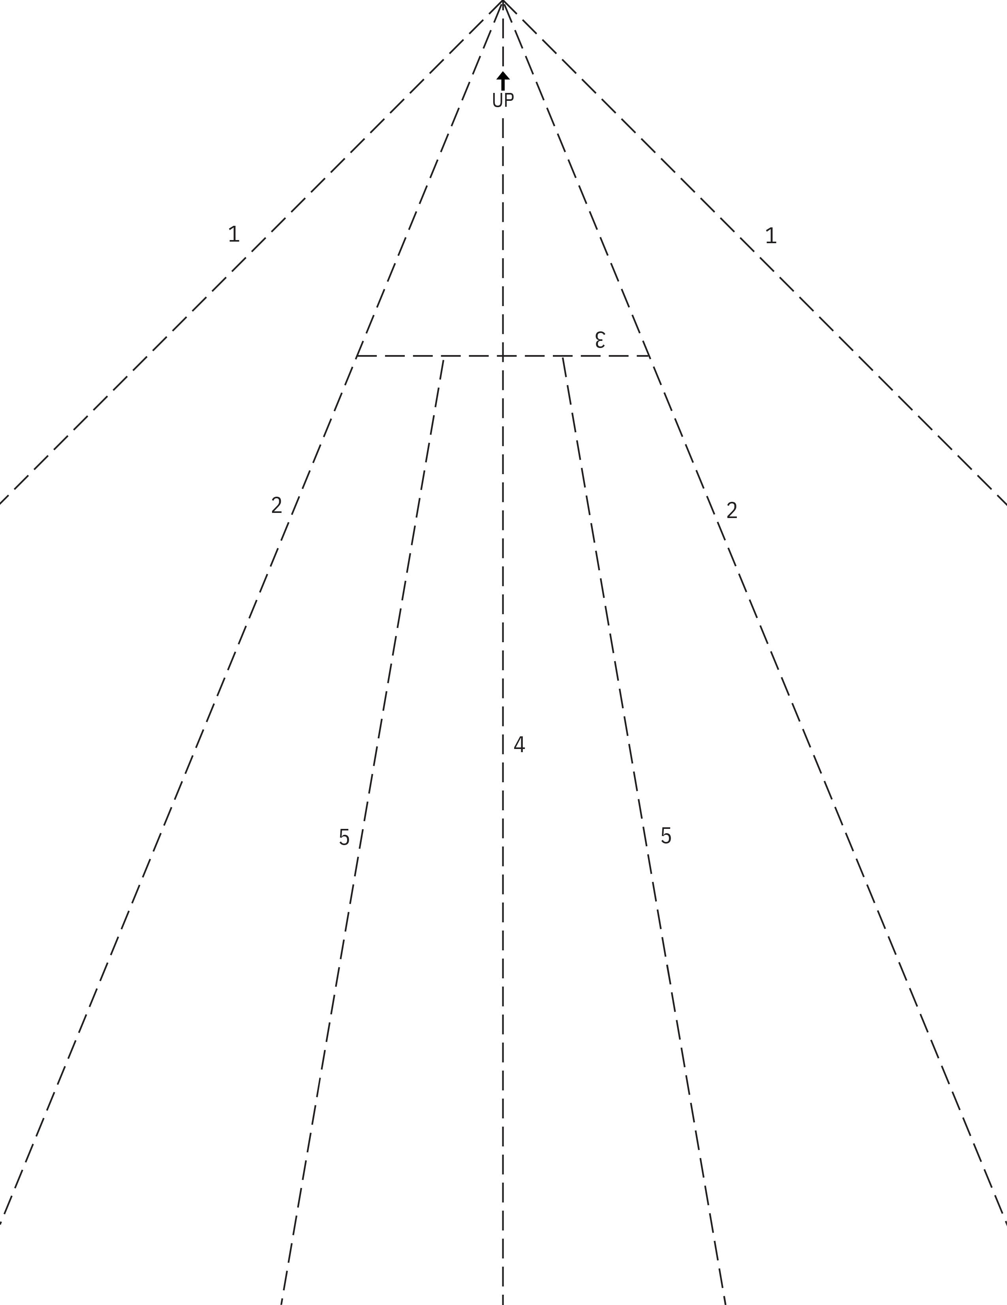

Canard

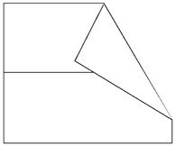

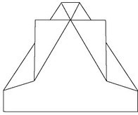

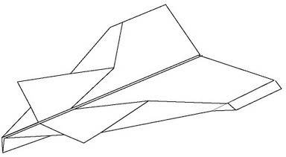

Oriente le plan à l’aide de la flèche « HAUT » dans le haut de la page. Retourne la page de manière à cacher les lignes de pliage.

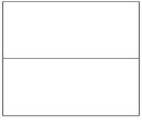
Replie le rebord supérieur du papier vers toi, jusqu’à ce que la ligne de pliage 1 devienne visible. Effectue un pli net le long de la ligne pointillée.

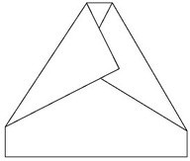
Tire le coin supérieur droit vers le bas et vers toi, et effectue un pli le long de la ligne 2. Note que cette ligne ne sera plus visible après avoir fait ce pli.

Tire le coin supérieur gauche vers le bas et effectue un pli le long de la ligne 3.

Replie les coins des rabats que tu viens juste de créer le long des lignes 4.

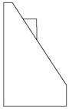
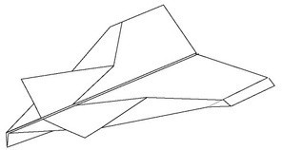
Replie la moitié gauche de l’avion sur la partie droite et effectue le pli le long de la ligne 5, de manière à ce que les bords extérieurs des ailes s’alignent.

Replie les ailes vers le bas le long des lignes de pliage 6 et les ailerons le long des lignes de pliage 7. Donne un angle dièdre aux ailes en les repliant légèrement vers le haut pour les éloigner du fuselage. Les ailes doivent avoir une très légère forme en « V » lorsqu’on les regarde depuis le devant de l’avion. Ton avion est prêt à voler !

4
6
7
4
6
7
1
3
2

UP

5

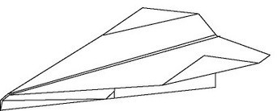
Classic Dart

Oriente le plan à l’aide de la flèche « HAUT » dans le haut de la page.
Ensuite, retourne le papier, de manière à cacher complètement les lignes de pliage.

Tire le coin supérieur droit vers toi, jusqu’à ce que la ligne de pliage 1 soit visible et effectue un pli net le long de la ligne pointillée. Répète l’opération avec le coin supérieur gauche.

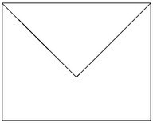
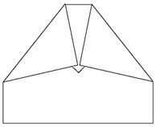
Replie la pointe vers toi, jusqu’à ce que la ligne de pliage 2 soit visible et effectue le pli le long de la ligne pointillée.

Replie les coins supérieurs gauche et droit vers toi et effectue un pli le long des lignes 3.

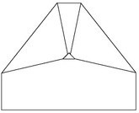
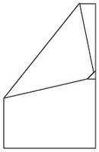
Replie la pointe vers le haut, par-dessus les deux plis en diagonale et effectue un pli à la ligne 4 pour les maintenir en place.

Retourne l’avion et replie le côté droit sur le côté gauche, comme illustré; effectue le pli le long de la ligne 5, de manière à ce que les bords extérieurs des ailes s’alignent. Assure-toi que les plis en diagonale restent bien en place et ne se détachent pas de la pointe que tu as repliée à l’étape précédente.

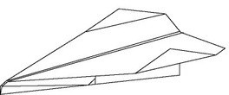
Replie les ailes vers le bas le long des lignes de pliage 6, puis les ailerons vers le haut le long des lignes de pliage 7. Donne un angle dièdre aux ailes en les repliant légèrement vers le haut pour les éloigner du fuselage.
Les ailes doivent avoir une très légère forme en « V » lorsqu’on les regarde depuis le devant de l’avion. Découpe deux fentes, à un pouce de distance, à la portion arrière de chaque aile pour créer un aileron ajustable.
Commence par tester un ajustement vers le haut de l’aileron. Ton avion est prêt à voler !

18

1
3
2
4
1
3
UP

5
6 6
7 7

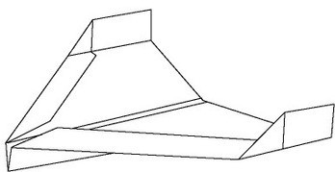
Condor

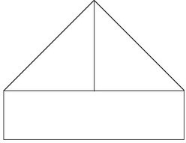
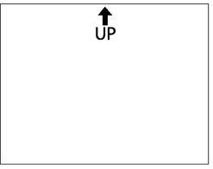
Oriente le plan à l’aide de la flèche « HAUT » dans le haut de la page. Retourne la page de manière à cacher les lignes de pliage.
HAUT

Replie le coin supérieur gauche vers toi, jusqu’à ce que la ligne de pliage 1 devienne visible. Effectue un pli net le long de la ligne pointillée et répète l’opération avec le côté droit.

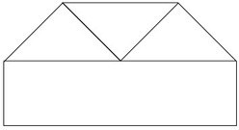
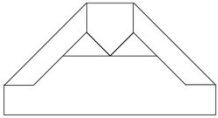
Replie le nez de l’avion vers le bas, jusqu’à ce que la ligne de pliage 2 soit visible et effectue le pli le long de la ligne pointillée.

Replie le bord extérieur de chaque aile vers l’intérieur et effectue un pli le long des lignes 3.

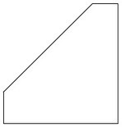
Replie la moitié droite de l’avion sur la partie gauche et effectue le pli le long de la ligne 4, de manière à ce que les bords extérieurs des ailes s’alignent.

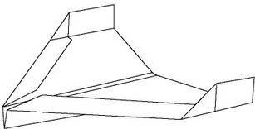
Replie les ailes vers le bas le long des lignes de pliage 5, puis les ailerons vers le haut le long des lignes de pliage 6. Donne un angle dièdre aux ailes en les repliant légèrement vers le haut pour les éloigner du fuselage. Les ailes doivent avoir une très légère forme en « V » lorsqu’on les regarde depuis le devant de l’avion. Effectue des fentes pour créer des ailerons sur le bord arrière des ailes, afin de pouvoir ajuster la trajectoire de vol.

20

UP
1
2
1

3 4 3

5 5

6 6

Delta

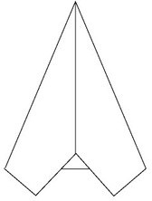

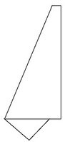

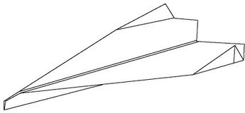

Oriente le plan à l’aide de la flèche « HAUT » dans le haut de la page. Retourne la page de manière à cacher les lignes de pliage.

Replie le coin supérieur gauche vers toi, jusqu’à ce que la ligne de pliage 1 devienne visible. Effectue un pli net le long de la ligne pointillée et répète l’opération avec le côté droit.
HAUT

Replie le côté gauche à nouveau et effectue un pli le long de la ligne 2. Répète avec le côté droit.

Tire le nez de l’avion vers toi et effectue un pli le long de la ligne 3.

Replie la moitié droite de l’avion sur la partie gauche et effectue le pli le long de la ligne 4, de manière à ce que les bords extérieurs des ailes s’alignent.

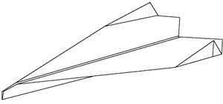
Replie les ailes vers le bas le long des lignes de pliage 5, puis les ailerons vers le haut le long des lignes de
pliage 6. Donne un angle dièdre aux ailes en les repliant légèrement vers le haut pour les éloigner du fuselage. Les ailes doivent avoir une très légère forme en « V » lorsqu’on les regarde depuis le devant de l’avion.

22

3
UP

2 4 2
1
1

5 5

6 6

Raptor

HAUT

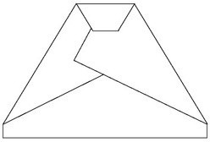

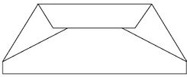

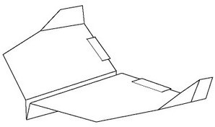

Oriente le plan à l’aide de la flèche « HAUT » dans le haut de la page. Retourne la page de manière à cacher les lignes de pliage.

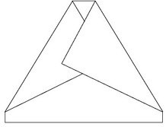
Tire les coins supérieurs droit et gauche vers l’intérieur, jusqu’à ce que la ligne de pliage 1 soit visible et effectue un pli net le long de la ligne pointillée.

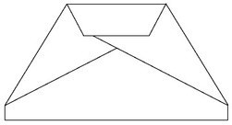
Tire le nez de l’avion vers toi et effectue un pli le long de la ligne 2.

Replie à nouveau le nez de l’avion vers toi et effectue un pli le long de la ligne 3.

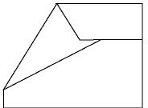
Tire le rebord supérieur à nouveau vers toi et effectue un pli le long de la ligne 4.

Retourne l’avion et replie la moitié droite sur la moitié gauche le long de la ligne 5.

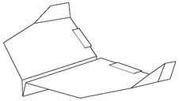
Replie les ailes vers le bas, le long des lignes de pliage 6, puis les ailerons vers le haut le long des lignes de pliage 7. Découpe des fentes à l’arrière des ailes afin de créer des ailerons ajustables. Donne un angle dièdre aux ailes en les repliant légèrement vers le haut pour les éloigner du fuselage. Les ailes doivent avoir une très légère forme en « V » lorsqu’on les regarde depuis le devant de l’avion.

24

7
1
6
7
1
6
UP
4
3
2

5

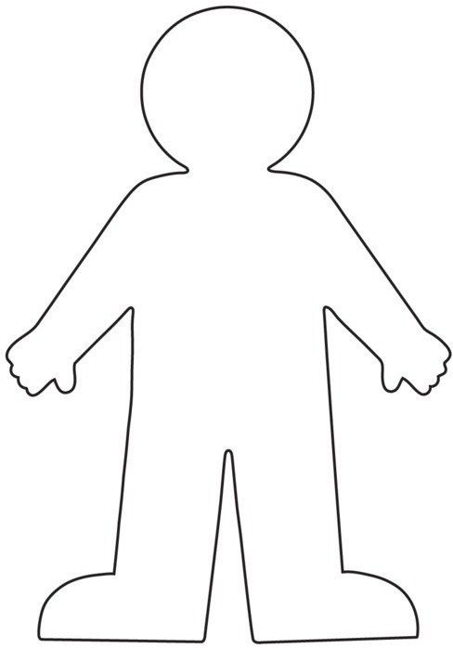

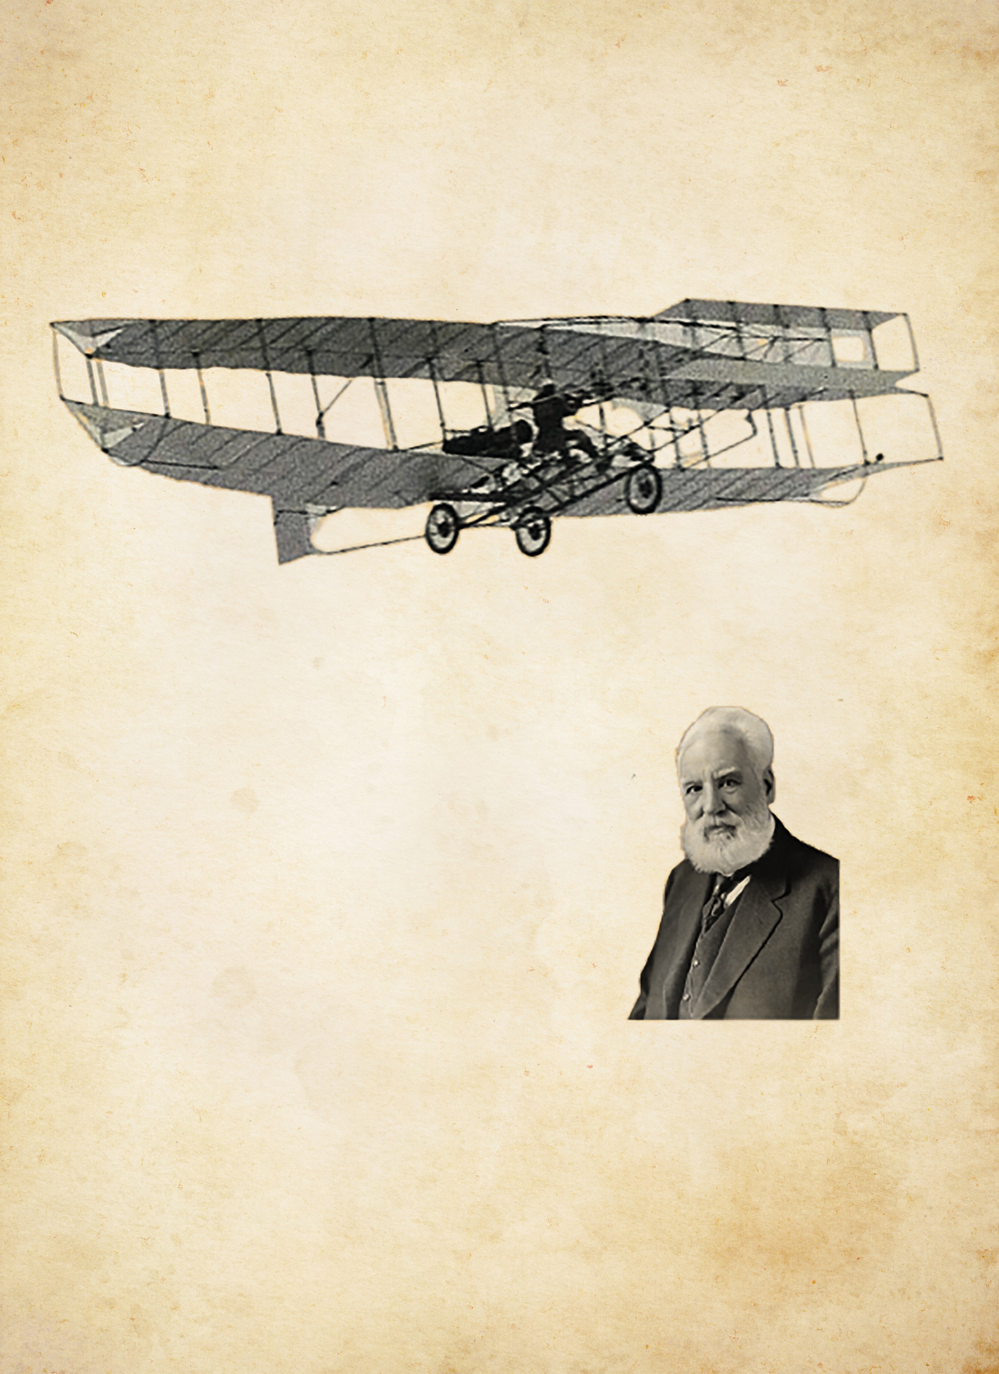
Exemple pour la leçon 3
LE

R
D
A
R
T
S
I
L
V
E

Le Silver Dart a été le PREMIER appareil volant motorisé dans l’histoire du Canada !
Le Silver Dart a été construit par un groupe de Canadiens dirigés par Alexander Graham Bell, l’inventeur du téléphone !
Le premier vol du Silver Dart, le 23 février 1909, marquait le début de l’histoire de l’aviation au Canada. Il a effectué plus de 200 vols et a inspiré des générations d’ingénieurs, de pilotes et d’innovateurs canadiens !

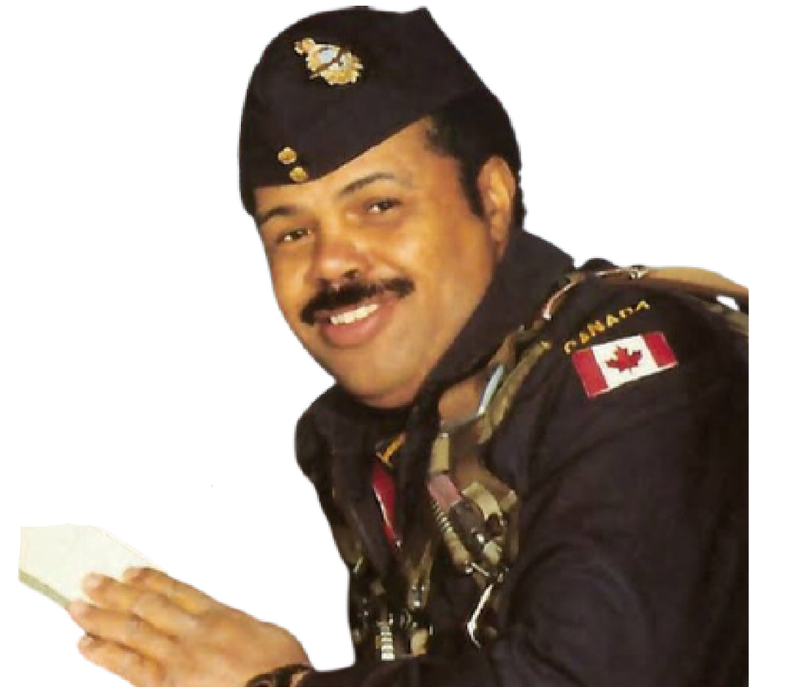
Exemple pour la leçon 8
ALLAN

BUNDY
Allan Bundy, de Darmouth en
Nouvelle-Écosse, a été le PREMIER pilote de combat noir au Canada !
Bundy fut l’un des deux seuls Canadiens noirs à avoir piloté des avions dans des missions de combat pendant
la 2e Guerre mondiale !
Avec son escadron, les « Buffaloes », Allan a rempli 42 missions couronnées de succès.
1920 - Naissance
Juin 1942 - Engagé dans l’ARC Octobre 1943 - Première mission 2001 - Décès











foundationarc.ca
29

